МОСКОВСКИЙ АВИАЦИОННЫЙ ИНСТИТУТ
(НАЦИОНАЛЬНЫЙ ИССЛЕДОВАТЕЛЬСКИЙ УНИВЕРСИТЕТ)

Институт №9 «Компьютерные науки и прикладная математика»
Кафедра 806 «Вычислительная математика и программирование»

Лабораторная работа № 1
по курсу “Компьютерная графика”

Основы 3D графики

Выполнила: М. Д. Божкова
Группа: М9О-302БВ-24
Преподаватель: В. Д. Бахарев

Москва, 2026
Условие
Цель работы: познакомиться с основами 3D-графики: построением простых 3D-объектов, проекцией на 2D-плоскость, а также научиться работать с матрицами перспективы, ортографической проекции и аффинными преобразованиями.
Вариант 1. Реализовать отрисовку 3D-куба средствами Vulkan и предоставить пользователю управление следующими параметрами через ImGui:
- Переключение перспективной и ортографической проекций.
- Изменение цвета объекта.
- Изменение положения объекта по трём осям.
- Изменение углов поворота по трём осям.
- Изменение масштаба по трём осям.
- Автоматическая анимация движения объекта с регулируемой скоростью и радиусом.

Метод решения
Положение вершины в пространстве вычисляется цепочкой матриц:
p_clip = P · V · M · p_local, где M — модельная матрица (позиция + повороты + масштаб), V — видовая (камера), P — проекционная. Все матрицы — размером 4×4 в column-major формате.
Модельная матрица вычисляется как M = T · Ry · Rx · Rz · S. Матрицы поворота — классические:
Rx(a) = [[1, 0, 0, 0], [0, cos a, sin a, 0], [0, -sin a, cos a, 0], [0, 0, 0, 1]] Также и для Ry, Rz
Видовая матрица — алгоритм lookAt с камерой в точке (0, 0, 5), направленной в начало координат.
Перспективная проекция: P[0][0] = 1 / (aspect · tg(fov/2)), P[1][1] = -1 / tg(fov/2) (знак «минус» — из-за Y-флипа в Vulkan), P[2][2] = far / (near - far), P[3][2] = -1.
Используемые объекты Vulkan:
- VkBuffer + VmaAllocation — три буфера: вершинный, индексный и uniform.
- VkDescriptorSetLayout, VkDescriptorPool, VkDescriptorSet — передача uniform-буфера в вершинный шейдер.
- VkPipelineLayout, VkPipeline — графический конвейер (vertex + fragment шейдеры, состояния растеризации, глубины, блендинга).
При initialize() создаются буферы, дескрипторы и пайплайн.
При каждом вызове update() пересчитываются матрицы M, V, P, формируется MVP и копируется в uniform-буфер вместе с цветом.
При вызове render() в командный буфер записываются: bind пайплайна, viewport/scissor, буферов, дескрипторов, и команда vkCmdDrawIndexed на 36 индексов.
В shutdown() все созданные ресурсы уничтожаются в обратном порядке.
VkCommandBuffer — запись команд отрисовки.
VkRenderPass / VkFramebuffer — предоставляются стартовым кодом.

Результаты
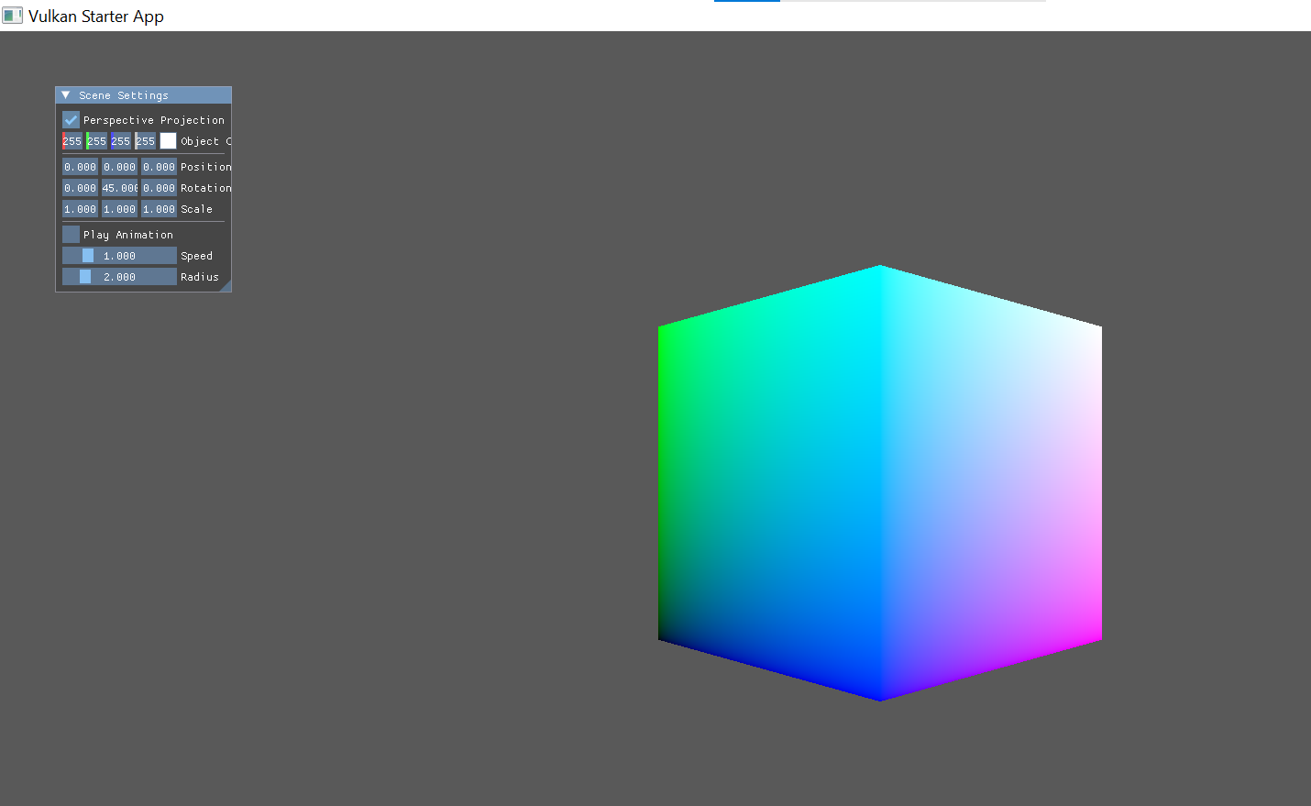
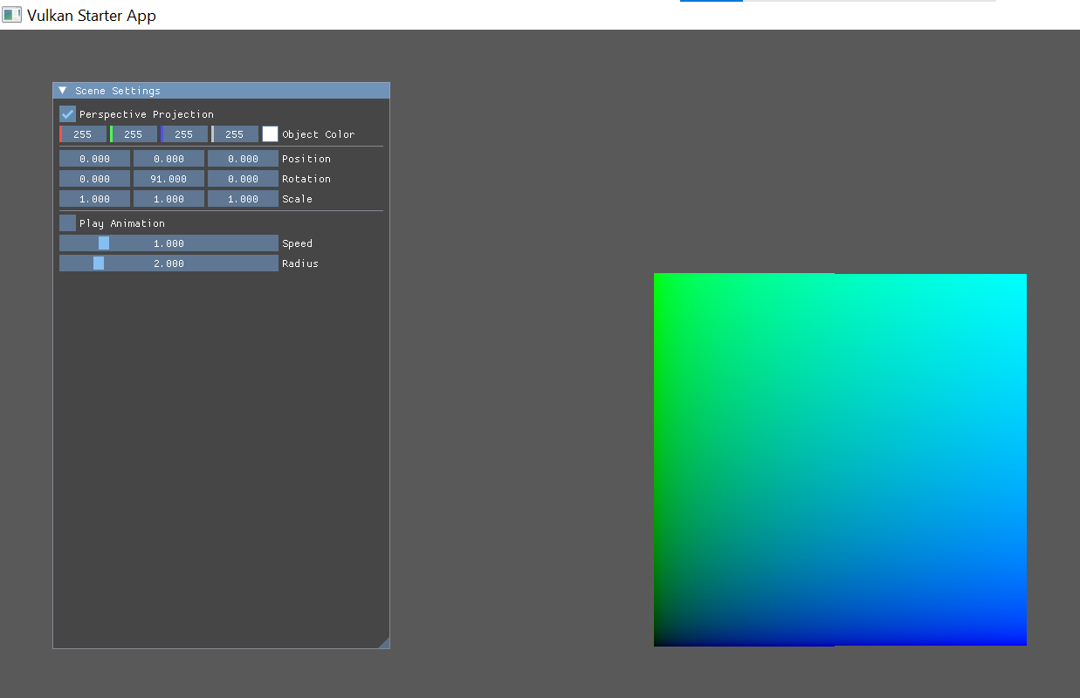
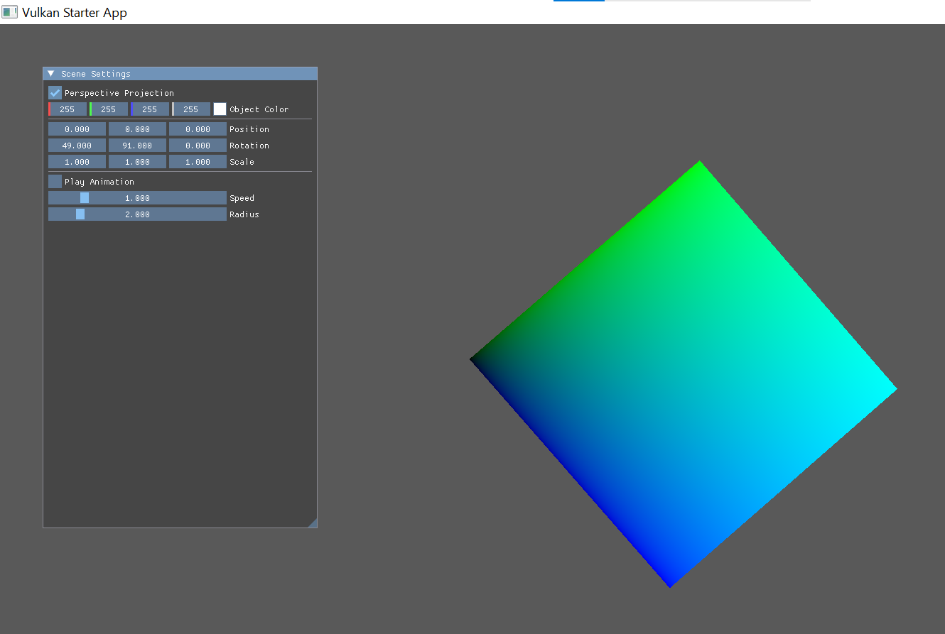
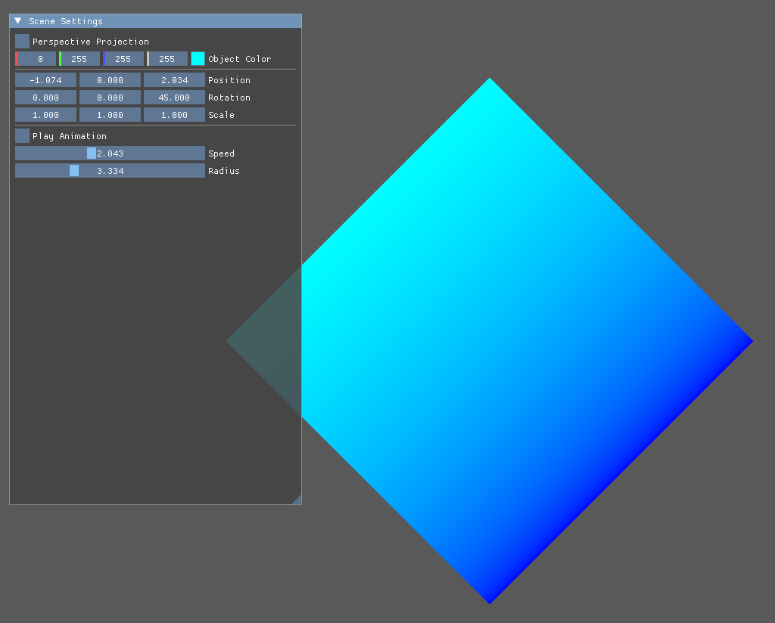

Выводы
В ходе работы я научилась:
- Основам Vulkan API
- Создавать буферы (вершинный, индексный, uniform) через Vulkan Memory Allocator;
- Связывать uniform-данные с шейдером через descriptor set;
- Собирать графический конвейер с тестом глубины;
- Реализовывать интерфейс на ImGui для управления 3D-объектом;
- Применять матричные трансформации (Model-View-Projection) для позиционирования объекта в пространстве.

